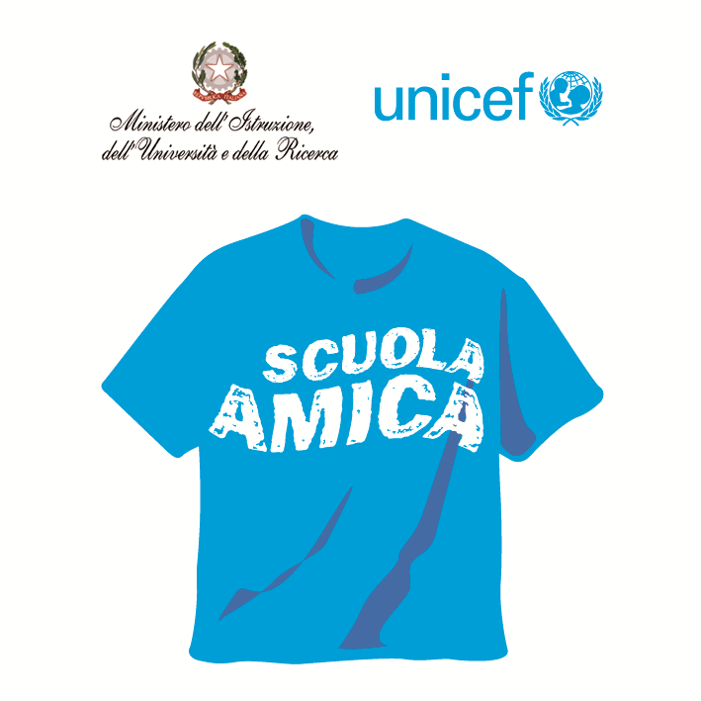
Ministero dell’Istruzione dell’Università e della Ricerca




Istituto Comprensivo “Bozzini – Fasani”
Via Raffaello - 71036 LUCERA

Convenzione Internazionale ONU dei Diritti dell’Infanzia: 20 novembre 1989
ratificata dallo Stato Italiano con la L . 176 del 27 Maggio 1991
________________________________________________________________________________________________________________________________________________________________

Circolare n. 61

Ai docenti classi 5e Primaria
Ai docenti Scuola Secondaria di 1° grado

A tutti i docenti

Al DSGA

Oggetto: Celebrazione della "Giornata della Memoria" e del "Giorno del Ricordo"..

Come negli anni scorsi celebriamo contemporaneamente ...

- il Giorno della Memoria, una ricorrenza internazionale celebrata il 27 gennaio di ogni anno come giornata in commemorazione delle vittime del nazismo, dell'Olocausto e in onore di coloro che a rischio della propria vita hanno protetto i perseguitati;

- il Giorno del Ricordo: solennità civile nazionale italiana, celebrata il 10 febbraio di ogni anno. istituita con la legge 30 marzo 2004 n. 9, per commemorare le vittime dei massacri delle foibe e dell'esodo giuliano-dalmata;

... secondo il seguente programma:

Cineforum in Auditorium: dalle ore 9,15 alle ore 12,00 circa. Visione del film " Monsieur Batignole".

- 24 gennaio: classi 2e e 3e della Scuola Secondaria di 1° Grado

- 26 gennaio: Classi 5e Scuola Primaria
Classi 1e Scuola Secondaria di 1° grado.

Le classi 4e del plesso Cappuccini, momentaneamente sistemate in Auditorium, nei giorni della proiezione del film si sposteranno nei locali mensa a piano terra per l'intera giornata.

I docenti delle classi/sezioni della Scuola Primaria e della Scuola dell'Infanzia, non coinvolte direttamente nell'iniziativa sopra illustrata, provvederanno ad organizzare dei momenti di riflessione con gli alunni.

I docenti coordinatori delle classi 5e della Primaria e di tutte le classi della Secondaria provvederanno a raccogliere entro il 21/01 euro 2,50 ad alunno da consegnare alle docenti FF.SS. Iuliani e Abiuso.

"Che non succeda mai più ... in tutte le parti del Mondo!"
È l'impegno che ognuno di noi deve assumersi e deve realizzare nella propria vita quotidiana.
Noi insegnanti abbiamo il compito più importante in questo "progetto di pace".

Il Dirigente Scolastico
Lucera, 10/01/2015 prof. Mario Tibelli

